链接 <https://www.jianshu.com/p/ce81efa669b3>

大概内容：

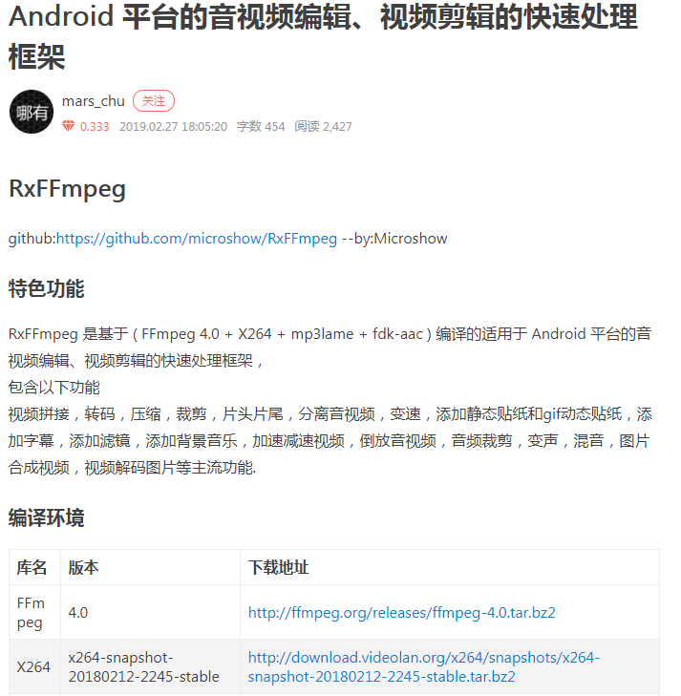

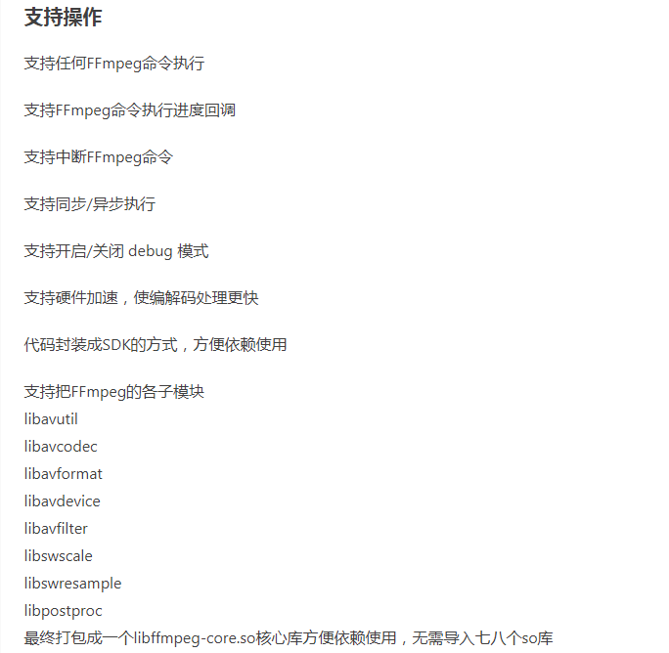

<http://ffmpeg.org/ffmpeg.html#Examples> FFmpeg官方文档

链接 <https://github.com/AnJoiner/FFmpegCommand>

大概内容：

FFmpegCommand适用于Android的FFmpeg命令库，实现了对音视频相关的处理，能够快速的处理音视频，大概功能包括：音视频剪切，音视频转码，音视频解码原始数据，音视频编码，视频转图片或gif，视频添加水印，多画面拼接，音频混音，视频亮度和垂直，音频淡入和淡出效果等

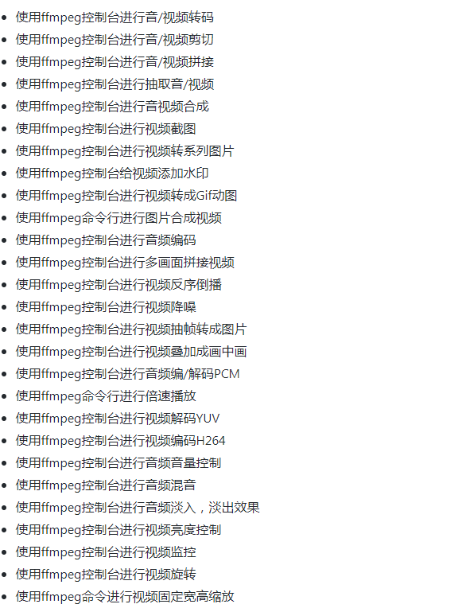

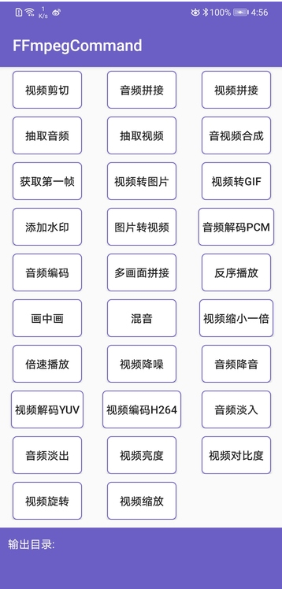

链接 <https://www.jianshu.com/p/9cda76b7f63b>

大概内容：

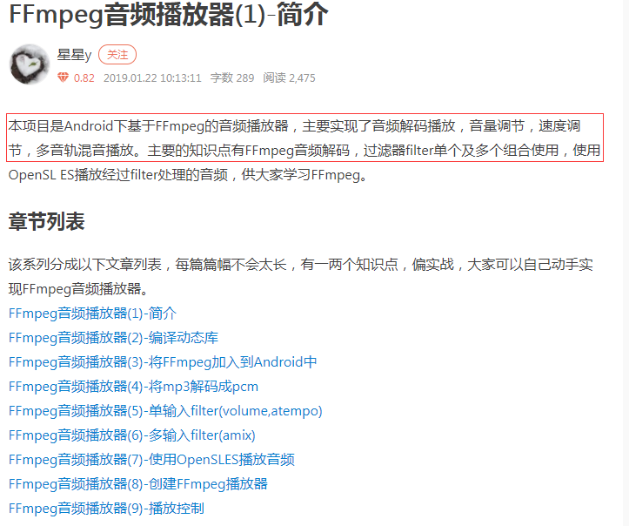

链接：<https://blog.csdn.net/matrix_laboratory/article/details/53158307>

大概内容：

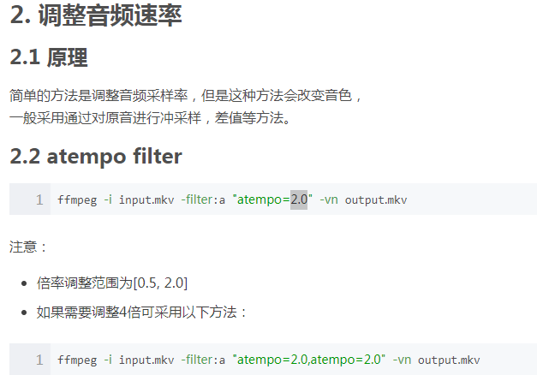

链接：<https://blog.csdn.net/sinat_14826983/article/details/82975561>

大概内容：

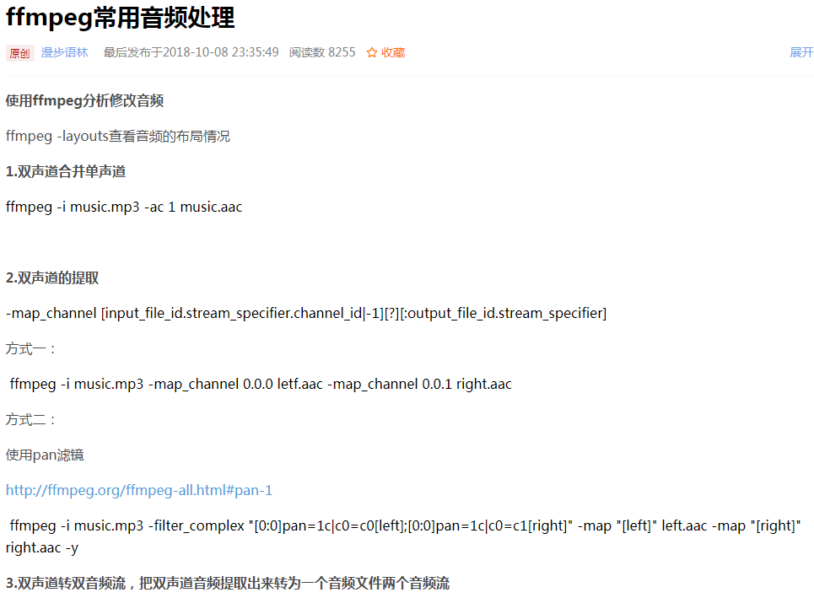

链接：<https://blog.csdn.net/weixin_33963189/article/details/86420640>

大概内容：

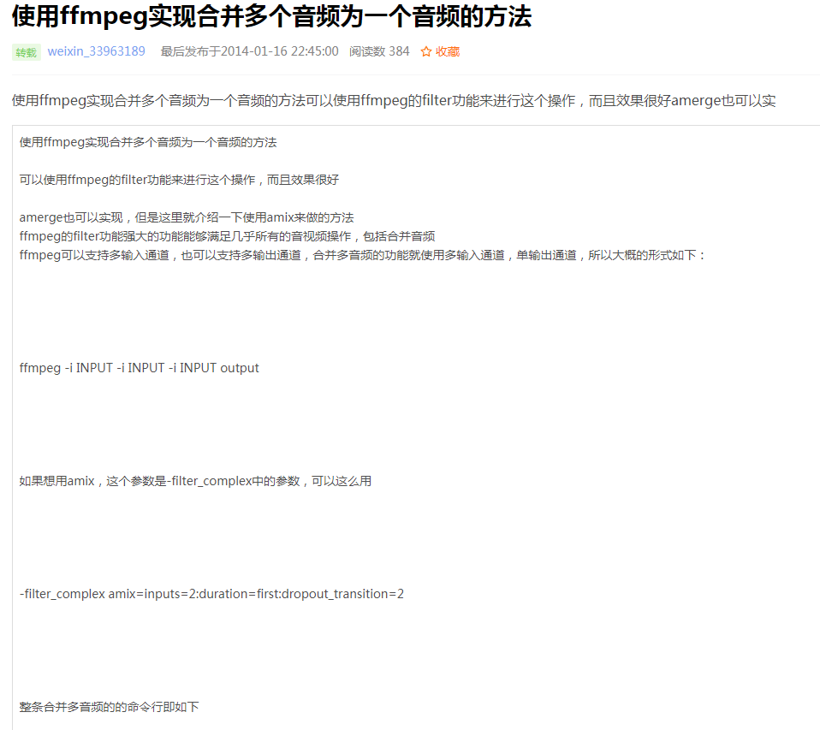

链接：<https://www.jianshu.com/p/5507baa18cd5>

大概内容：

